**PROJETO 02 – DESAFIO**

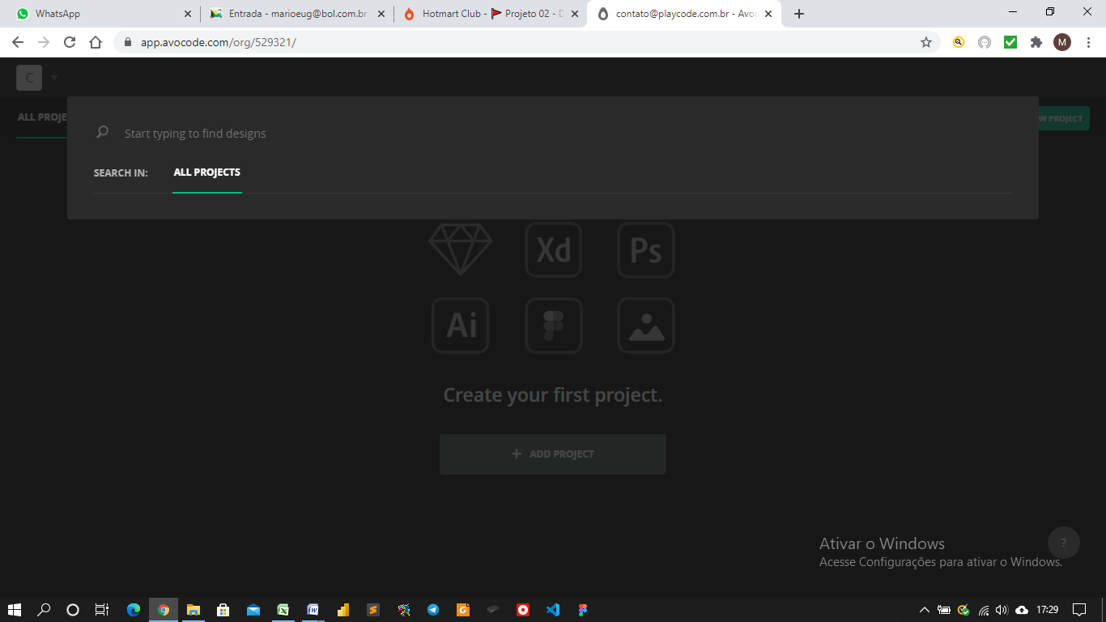

No passo a passo você solicita ir na área de downloads no final da página para baixar e instalar o programa para o Desafio 02. Veja que na tela acima, após entrar com o usuário e senha informado, ele aparece esta tela e não tem a área de downloads.

No seu vídeo na orientação do processo, aparece a tela abaixo após selecionar downloads.

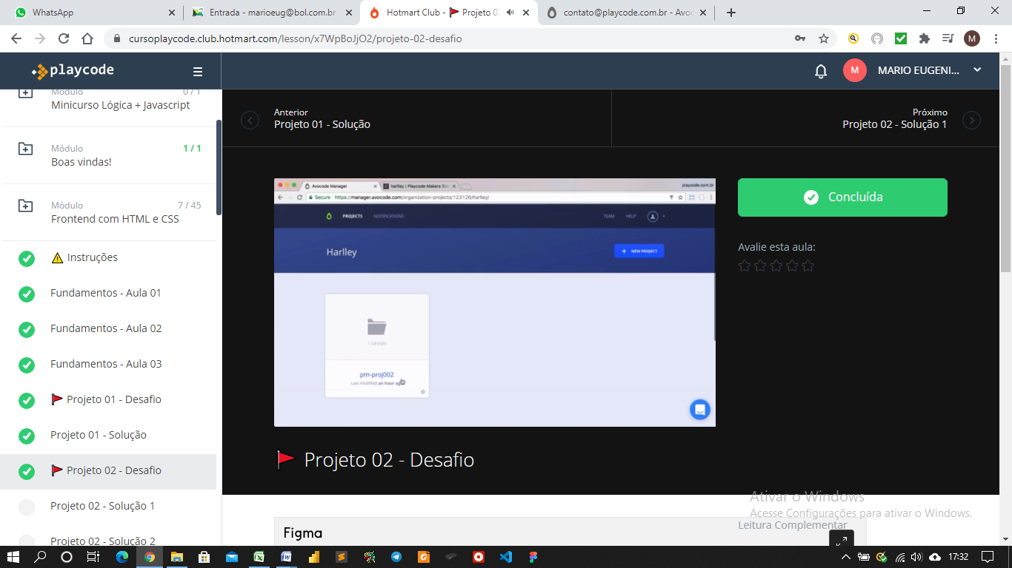

O que está parecendo é que este projeto não está mais no site avocode.com. Aguardo seu retorno para prosseguir com o processo.